职业卫生技术报告信息网上公开记录表

用人单位名称 | 天水中材水泥有限责任公司
用人单位注册地址 | 甘肃省天水市秦州区关子镇
联系人 | 朱亚奇
报告名称及编号 | 天水中材水泥有限责任公司2024年职业病危害现状评价报告  TSLT/XP24003
项目组人员 | 董子凡、石建龙、李加涛、王树雄、蒋志亮、马鹏鑫
现场调查人员 | 董子凡、蒋志亮、李加涛、王树雄
现场调查时间 | 2024年7月17日 | 用人单位陪同人 | 朱亚奇
采样与测量人员 | 马鹏鑫、蒋志亮、石建龙、李加涛、董子凡、王树雄
采样与测量时间 | 2024年7月18至26日 | 用人单位陪同人 | 朱亚奇
现场照片（现场调查及现场采样与测量照片，含企业名称或标识的合影照片）
现场调查
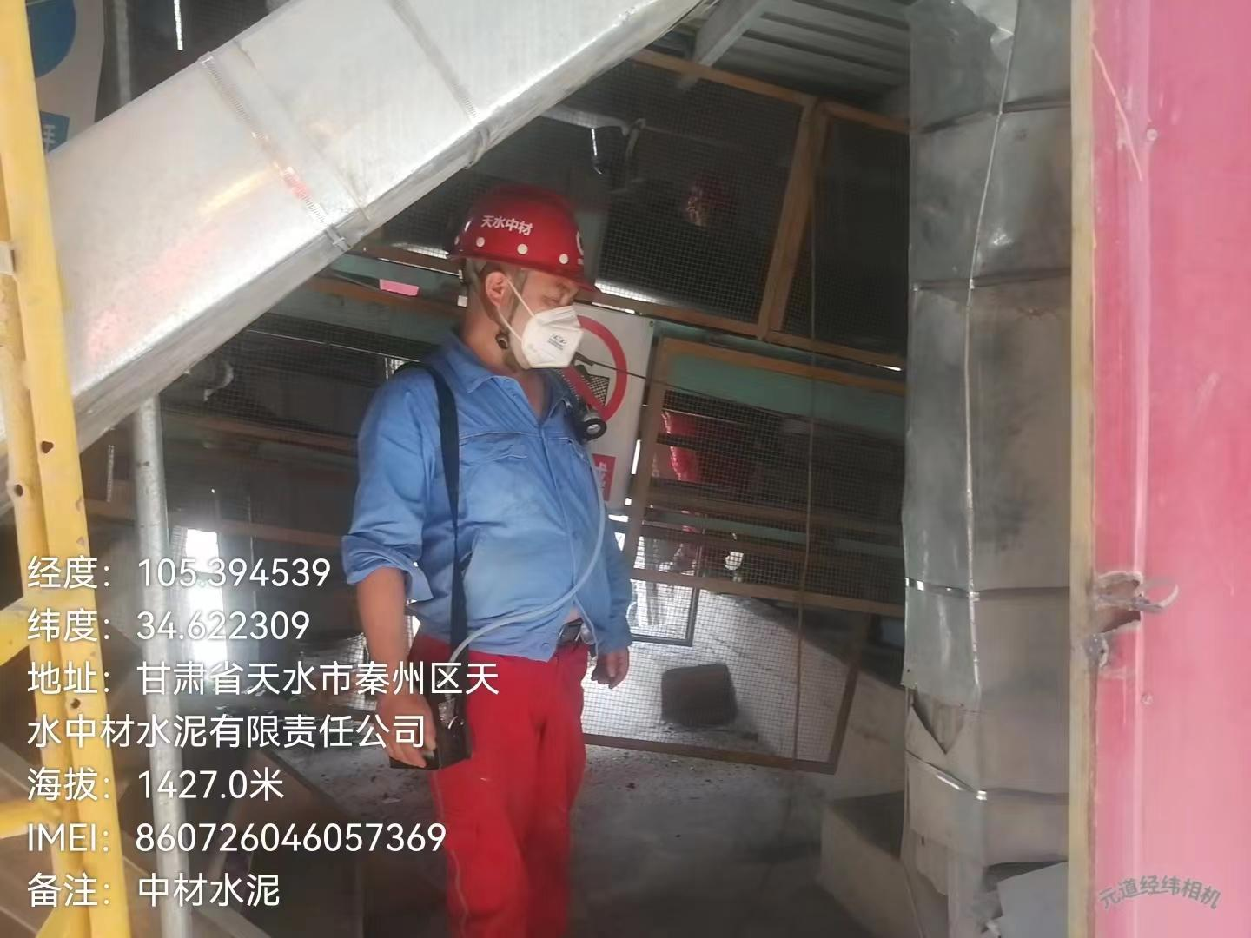
现场采样
